Hogy ne csak a hölgyeknek kedvezzünk!

Tehát…URAIM!

Baráti társaságok, komák – sógorok – szomszédok!
Itt az ideje a KANKALAND-nak!
2025.07.10-13. között

Látogassanak el hozzánk a HOTEL SOLARBA egy 3 éjszakás üdülésre!

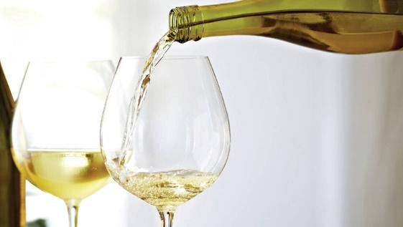
Amit kínálunk :
-svédasztalos félpanziós ellátás
-egésznapos strandbelépő (1db)
-kirándulás borkóstolóval
-csodaszép terasz az esti sörözéshez
-pálinkás köszöntés

Nincs más dolguk, csak 1-2 napig otthon „jól viselkedni” és ezután egyből foglalni. 😊
Segítünk meggyőzni az asszonyt is!
Ami jár az jár!
Részvételi díj : 70.000 Ft/fő + IFA
SZAKSZERVEZETI KEDVEZMÉNNYEL: 67.400 Ft/fő + IFA
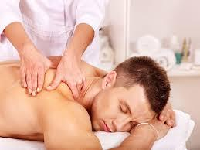
További részletek :
marketing@hotelsolar.eu
06-30-500-3135

